Отметить числа от 1 до 49
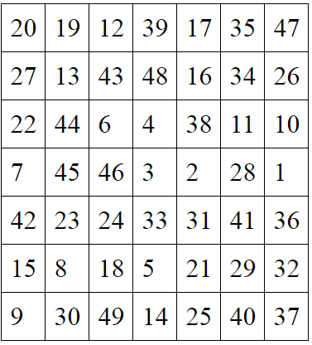
Нарисовать квадрат 4 раза, треугольник 4 раза:

Расшифровать таблицу:
Образец:
↔ | ∆ | ! | # | + | ? | $ | % | ○
1 | 2 | 3 | 4 | 5 | 6 | 7 | 8 | 9

Задание:
○ | ↔ | + | % | ∆ | # | ! | ↔ | ? | + | ! | # | $ | % | + | ○

Написать 10 слов на букву «Ж» или «З»:

